 | 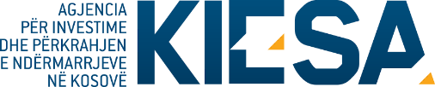
Republika e Kosovës
Republika Kosova-Republic of Kosovo
Qeveria–Vlada-Government
Ministria e Industrisë, Ndërmarrësisë dhe Tregtisë
Ministarstvo Industrije, Preduzetništva i Trgovine - Ministry of Industry, Entrepreneurship and Trade
Agjencia për Investime dhe Përkrahjen e Ndërmarrjeve në Kosovë (KIESA)
Kosovo Investment and Enterprise Support Agency (KIESA)
Agencija za Investicije i Podršku Preduzeča na Kosovu (KIESA)

APLIKACIJA

Za učešće na Ekonomskom forumu i B2B sastancima u Mađarskoj
01-02 februara 2023.

- Podaci o subjektu koji podnosi zahtev:
Imena subjekta
NUI
Ime, prezime vlasnika
Telefon
E-mail adresa
Veb strana
Adresa

Subjekti koji žele da se prijave za učešće na forumu moraju izraziti svoje interesovanje popunjavanjem prijave i slanjem elektronskim putem najkasnije do 20.01.2023. godine na e-mail adresu: info.kiesa@rks-gov.net i Export.Kiesa@rks-gov.net

Ime i prezime: ____________________________

Potpisivanje: ____________________________

Mesto: _________________, Kosovë Data: ___/___/ 2023

